НАША ПАМЯТЬ И ГОРДОСТЬ!

Майские дни – всегда напоминание о Великом подвиге наших отцов, дедов и прадедов. Эта память никогда не будет предана забвению, пока мы передаем ее будущим поколениям! Да, именно мы, и в наших силах сделать все, чтобы дети всегда помнили о том страшном времени и той Великой Победе, благодаря которой жизнь на Земле озарена ясным теплым солнцем, благодаря которой мы смеемся и счастливы что живем!
В предверии 70-летия Победы в Великой Отечественной Войне на территории Ножовского сельского поселения было проведено очень много мероприятий различной направленности, для разных возрастных категорий жителей. Не остались без внимания и близлежащие села и деревни, в которых также были подготовлены концертные, спортивные и торжественные мероприятия. Но главной кульминацией всего празднования этой юбилейной даты стали мероприятия, проведенные непосредственно 9 мая 2015 года.
У мемориала памяти воинам, погибшим в годы Великой Отечественной Войны прошел Митинг памяти, который каждый раз трогает наши души и сердца до самой глубины. Участие в этом мероприятии дает нам всем возможность оставаться людьми, ведь ничто так не характеризует человека, как его отношение к своей Родине, предкам, традициям.
По традиции ежегодного празднования Дня Победы Дом Культуры подготовил праздничный концерт, который прошел на сцене Ножовского ДК, Поздышковского клуба, Верх-Рождественского сельского клуба. Количество участников и исполнителей в этом году было колоссальным – более 100 человек. Зрители во всех населенных пунктах по достоинству оценили труд и творчество артистов и специалистов.
К сожалению в нашем Частинском районе осталось всего 3 ветерана ВОВ, двое из которых проживают в Ножовском поселении: Мелехин Федор Григорьевич и Спешилов Василий Иванович. Федор Григорьевич в связи с состоянием здоровья вот уже несколько лет не может присутствовать на наших массовых мероприятиях, а Василий Иванович вновь, как и в предыдущие годы был вместе с нами в этот светлый праздник. Мы желаем нашим ветеранам еще долгих лет жизни, уважения и внимания близких и окружающих людей и главное здоровья.
Отзывы зрителей говорят о том, что все у нас получилось, и работаем все мы не зря. Но я позволю себе вольность, и скажу о своем самом трепетном, ярком и волнующем впечатлении в этот День Победы. Мне выпала честь лично поблагодарить Василия Ивановича за то, что я живу на этой Земле и прикоснуться к рукам, которые защищали мою Родину.
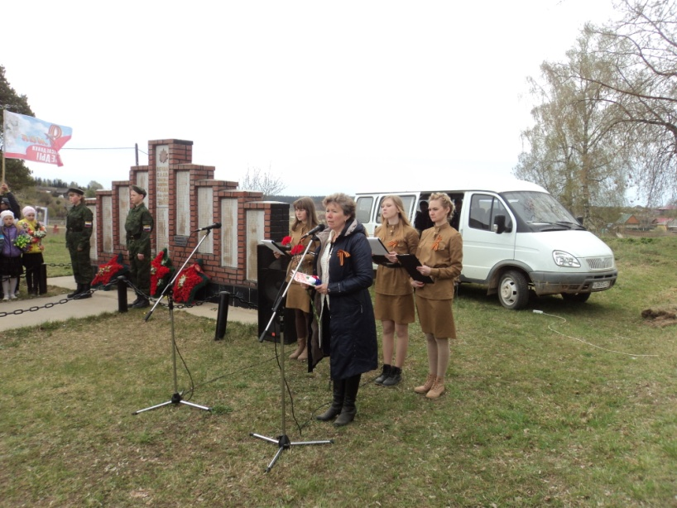
Берегите ветеранов и память о тех, кого уже нет рядом, они так много сделали для нас всех!

Режиссер Ножовского ДК
Юлия Кабулова.

